

Dossier de projet - 2023

Formation Développeur web et web mobile

Amiens zen installation

zhang jing

Sommaire

Remerciement 2

Compétences couvertes 3

Résumé du projet 4

Cahier des charges 5

Spécifications techniques du projet 9

Réalisation du candidat 10

Jeu d’essai 11

Description de la veille 12

Situation de travail 13

Extrait site anglophone 14

Conclusion 15

# Remerciement

Je tiens à remercier toute l’équipe pédagogique et administrative de La Manu qui nous ont nous accompagné tout au long de cette formation.

Je remercie plus particulièrement Pauline Gallezot et Thierry Lachat qui nous ont transmis leurs connaissances avec patience.

Merci à mes camarades de formation pour leur bonne humeur quotidienne et l’entraide.

Enfin, je souhaite exprimer ma gratitude envers ma famille, ma fille Elise et mon mari Mathieu. Leur soutien au cours de ces 6 derniers mois a été le pilier sur lequel j'ai pu m'appuyer. Leur compréhension, encouragement et patience ont été les fondations de cette réussite personnelle.

# Compétences couvertes

Liste des compétences de référentiel couvertes par le projet

Activité de type 1: Développer la partie front-end d’une application web ou web mobile en intégrant les recommandations de sécurité

* Maquetter une application
* Réaliser une interface utilisateur web statique et adaptable
* Développer une interface utilisateur web dynamique

Activité de type 2: Développer la partie back-end d’une application web ou web mobile en intégrant les recommandations de sécurité

* Créer une base de données
* Développer les composants d’accès aux données
* Développer la partie Back-end d’une application web ou web mobile

# Résumé du projet

En 2023,  après la période Covid, de plus en plus de Français recherchent une meilleure qualité de vie et Amiens est une des destinations qui réponds à ces attentes. La ville propose un coût de la vie abordable, une offre culturelle et professionnelle riche et un accès facile à une nature verdoyante.

S'installer dans une nouvelle ville représente toujours une étape importante dans une vie, parfois synonyme d'enthousiasme, parfois synonyme de défis stressants. Pour accompagner ce changement est né le projet "Amiens Zen Installation". Il vise deux objectifs principaux:

* Faciliter l'intégration et l'installation de nouveaux habitants à Amiens.
* Permettre aux nouveaux habitants de partager des recommandations sur les expériences et activités qu'Amiens propose dans divers domaines, par exemple à propos du logement, de l'emploi, de la culture…

Pour y parvenir, le site web:

* Fournis des informations pratiques et actualisées sur les principaux aspects de la vie à Amiens.
* Permets aux usagers du site de rédiger et partager des articles et recommandations sur les activités, les commerces, les bons plans
* Permets aux usagers de rechercher et filtrer ces articles et ces recommandations en fonction des préférences
* Permets également aux usagers de réagir et commenter les contenus
* Mets à disposition une consultation personnalisée pour répondre aux questions et aux préoccupations spécifiques des nouveaux arrivants.

# Cahier des charges

Objectifs du site

S'installer dans une nouvelle ville représente toujours une étape importante dans une vie, parfois synonyme d'enthousiasme, parfois synonyme de défis stressants. Pour accompagner ce changement est né le projet "Amiens Zen Installation". Il vise deux objectifs principaux:

* Faciliter l'intégration et l'installation de nouveaux habitants à Amiens.
* Permettre aux nouveaux habitants de partager des recommandations sur les expériences et activités qu'Amiens propose dans divers domaines, par exemple à propos du logement, de l'emploi, de la culture…

Fonctionnalités pour les utilisateurs :

Trois types d’utilisateurs ont été identifiés:

* *Les visiteurs du site :*
  + Utilisateur non-inscrit
  + Consulter les informations du site
    - selon un champ de recherche
    - par un filtre de catégorie
  + Contacter « Amiens Zen Installation » via le rubrique « contact » du site
* *Les abonnés du site :* 
  + Utilisateurs inscrits / connectés
  + consulter les informations du site
    - selon un champ de recherche
    - par un filtre de catégorie
    - un rubrique en plus pour afficher les articles selon les catégories qu’ils ont choisi au préalable. Ce rubrique est nommé les « articles recommandés »
  + Laisser un commentaire
  + accès sur leur espace personnel pour
    - gérer des informations personnelles
      * ajouter les informations personnelles
      * consulter les informations personnelles
      * modifier les informations personnelles
      * supprimer le compte
    - gérer des articles
      * ajouter un article
      * modifier un article
      * supprimer un article
      * consulter leurs articles
    - enregistrer leurs articles préférés
* *L’administrateur:* 
  + Gérer les articles
    - ajouter un article
    - modifier un article
    - archiver un article
    - supprimer un article
    - consulter les articles
  + Gestion les catégories
    - ajouter une catégorie
    - modifier une catégorie
    - supprimer une catégorie
    - consulter les catégorie
  + Gestion des abonnées
    - consulter la liste des abonnés
    - supprimer un abonné
  + Gestion des commentaires
    - consulter la liste des commentaires
    - supprimer un commentaire

Charte graphique

1. Le Logo

J’ai utilisé l’outil Canva pour créer le logo pour mon site. J’ai créé 3 déclinaisons.

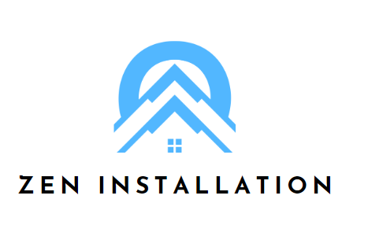

🡺 Pour utiliser sur le site Front-end

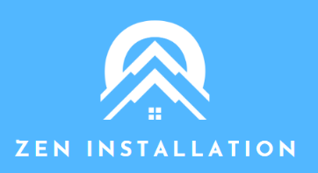

* Pour utiliser sur le Dashboard Admin



* Pour utiliser sur la favicon

J’ai créé ce logo, car je voudrais mettre en avant les éléments suivants :

* Symbolisme de la Maison : La maison dans le logo représente le concept d'installation et de foyer, symbolisant ainsi l'idée de s'installer dans un nouveau lieu. Cela renvoie à la fois à la transition que vivent les nouveaux arrivants et à la création d'un nouveau chez-soi à Amiens.
* Ciel Serein : Le ciel clair et apaisant en arrière-plan évoque la quiétude et la sérénité. Cela reflète l'environnement paisible que propose Amiens, soulignant l'aspect "zen" du processus d'installation. Le choix d'un ciel sans nuages symbolise un nouveau départ lumineux et positif.
* Relation avec la Nature : La présence du ciel dans le logo évoque également la proximité avec la nature. Amiens étant réputée pour son accès facile à une nature verdoyante, le logo souligne cette caractéristique attrayante de la ville. Cela renforce l'idée d'un environnement équilibré entre vie urbaine et nature.
* Un logo facile à retenir : Je voudrais créer un logo simple, épuré et facile à mémoriser pour le site.

1. Palette de Couleurs

La sélection de la palette de couleurs pour le site est le reflet délibéré d'une approche visuelle visant à transmettre un sentiment de tranquillité et à souligner l'objectif du site : aider les individus à s'installer à Amiens de manière sereine.

Bleu Ciel (#37B6FC) : Le bleu ciel choisi, représenté par le code couleur #37B6FC, incarne le ciel d'Amiens. Cette couleur évoque la sérénité et la clarté associées à un ciel dégagé. En intégrant cette couleur, le site aspire à créer une atmosphère positive et paisible, reflétant ainsi l'environnement accueillant d'Amiens.

Blanc (#FFFFFF) : La présence du blanc dans la palette symbolise la pureté, la simplicité et la clarté. Il ajoute une touche de luminosité et contribue à une esthétique épurée. Le blanc renforce l'idée de nouveaux départs et de la possibilité d'une toile vierge, représentant ainsi les opportunités que l'installation à Amiens peut offrir.

Gris Clair (#F8F9FA) : Le gris clair est une nuance neutre qui complète harmonieusement le bleu ciel et le blanc. Il confère une touche de douceur et d'équilibre à la palette. J’ai notamment utilisé cette couleur pour le footer. En intégrant le gris clair, le design visuel reste subtil et apaisant, tout en évoquant la stabilité et la confiance, des éléments essentiels pour quiconque entreprend le processus d'installation.

Cette palette de couleurs a été délibérément choisie pour créer une expérience visuelle qui est en adéquate avec les objectifs du site. En unissant le bleu ciel, le blanc et le gris clair, le design aspire à inspirer la confiance, à apporter du calme et à favoriser une atmosphère rassurante pour tous ceux qui recherchent des conseils et des informations sur l'installation à Amiens.

1. Polices :

J’ai choisi la police « **Josefin Sans** » pour les titres principaux. *(voir l’exemple ci-dessous)*

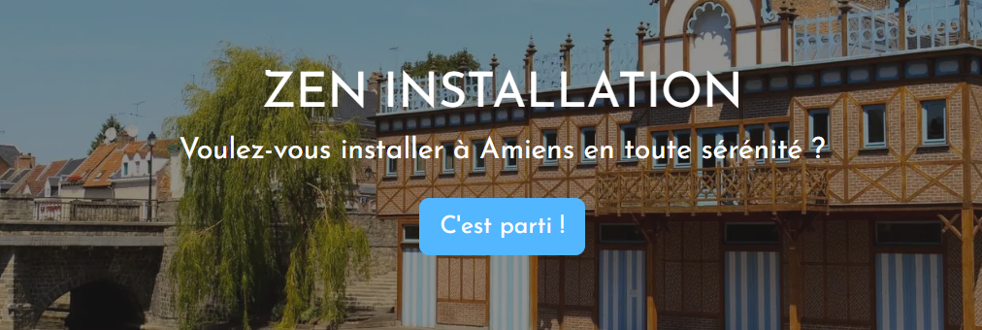

J’ai choisi ce police pour les raisons suivantes :

* Style élégant : la police « Josefin Sans » ont une apparence moderne et épurée, ce qui s'aligne avec l'objectif de mon site d'aider les gens à s'installer de manière sereine à Amiens.
* Facilité de Lecture : elle est primordiale sur un site d'information. « Josefin Sans » maintient une lisibilité optimale même à des tailles de police plus petites, assurant une expérience de lecture agréable.
* Adaptabilité : Cette police est polyvalente et s'adapte bien à différents contextes, que ce soit pour les titres, les sous-titres ou le corps du texte. Elle offre une cohérence visuelle tout en permettant une certaine variété dans la mise en page.

J’ai choisi la police « **Montserrat** » pour les textes et les autres sous-titres. *(voir l’exemple ci-dessous)*

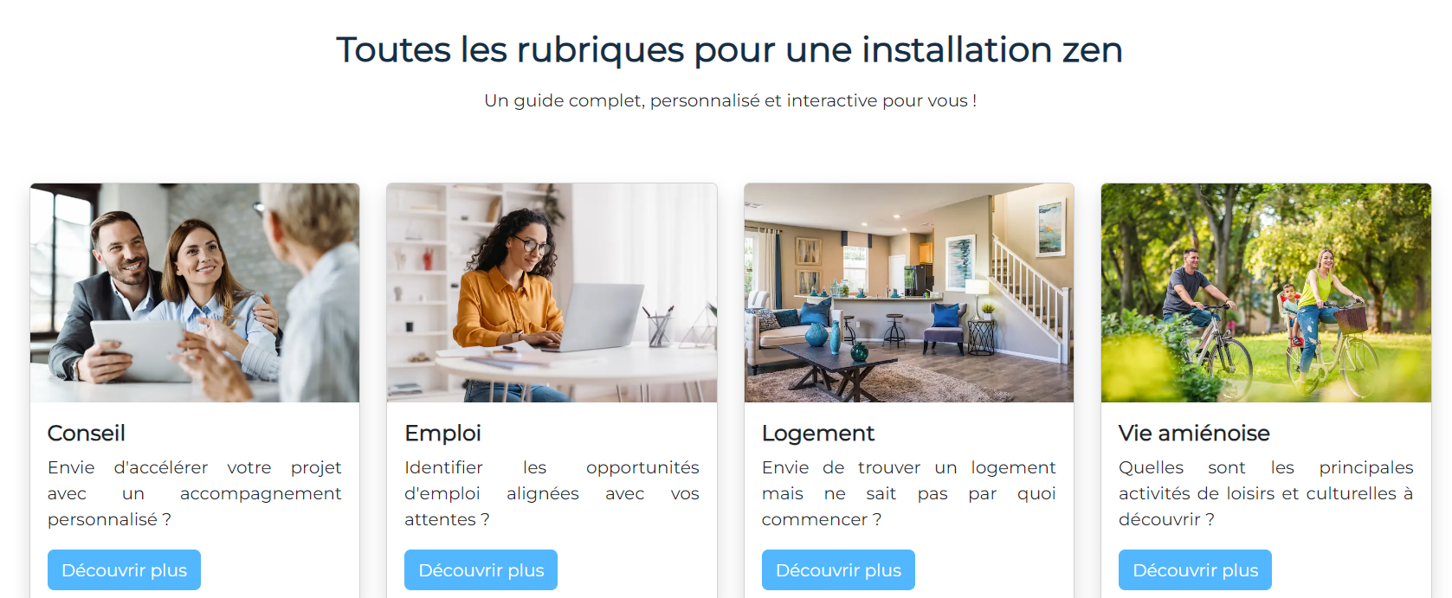

J’ai choisi ce police pour les raisons suivantes :

* Contraste Harmonieux : Montserrat, avec son style géométrique moderne, crée un contraste harmonieux avec Josefin Sans. Cela ajoute de la variété visuelle tout en maintenant une apparence cohérente.
* Facilité de Lecture : Montserrat est appréciée pour sa facilité de lecture, même à des tailles plus petites. Cela garantit que les informations importantes du site restent accessibles et claires.
* Versatilité : Montserrat est une police polyvalente qui peut être utilisée de manière efficace pour les titres et les en-têtes, fournissant une hiérarchie visuelle claire sur le site.

En combinant Josefin Sans et Montserrat, le site a une esthétique visuelle équilibrée, moderne et facile à lire. Cette combinaison contribue à renforcer l'image accueillante et apaisante de mon site "Amiens Zen Installation".

# Spécifications techniques du projet

Organisation du site

Afin d'offrir une perspective plus complète de la structure de mon site, j'ai utilisé mindmeister.com, une application web dédiée à la création de cartes mentales. Cette démarche m'a permis de concevoir une représentation visuelle de l'architecture de mon projet. Elle a aussi facilité la compréhension de l'organisation du site.

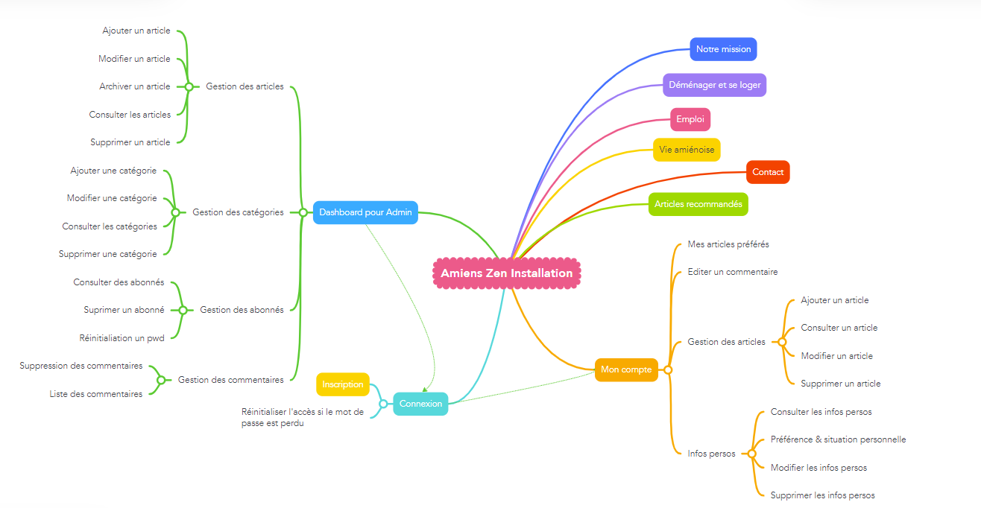

Benchmark

J'ai réalisé une étude comparative en consultant différents sites dédiés à l'installation dans une nouvelle ville. Ces plateformes se divisent généralement en deux catégories :

* celles fournissant des informations générales
* celles adoptant une approche plus commerciale en promouvant activement leurs propres services.

Aucune de ces plateformes ne semble offrir aux nouveaux arrivants la possibilité de partager leurs propres expériences à travers la rédaction d'articles ou de commentaires. De plus, elles ne permettent pas d'obtenir des informations personnalisées, adaptées aux besoins spécifiques des utilisateurs.

Voici quelques exemples de sites examinés :

<https://paris-jetequitte.com/>

<https://www.amiens.fr/Vivre-a-Amiens/>

<https://s-installer-a-amiens.com/>

<https://www.laou.fr/>

https://www.mylittleparis.com/

Réalisation des maquettes

Avant de concrétiser la maquette, mes choix reposent sur les éléments suivants afin d'obtenir une conception minimaliste et épurée :

* Facilité de navigation : adoption d'une structure simple et intuitive pour permettre aux utilisateurs d'explorer aisément les différentes informations disponibles sur le site. Un menu clair, des catégories bien définies et des liens directs vers les sections essentielles favoriseront la navigation.
* Intégration d'images mettant en avant la vie locale à Amiens, telles que des photos de lieux emblématiques, de quartiers pittoresques ou d'événements communautaires. Ces visuels contribueront à créer une atmosphère authentique et invitante pour les nouveaux arrivants.
* Conception responsive : garantie d'une expérience utilisateur optimale sur tous les appareils (ordinateur, tablette ou mobile). Cela signifie que le design s'ajuste dynamiquement en fonction de la taille de l'écran, assurant ainsi une lisibilité et une convivialité cohérentes."

Le maquettage a été réalisé sur le logiciel FIGMA en se basant sur la charte graphique.

# Réalisation du candidat

# Jeu d’essai

# Description de la veille

# Situation de travail

# Extrait site anglophone

# Conclusion

La reconversion a jamais été facile, surtout quand nous voulons changer de la voie professionnelle à 40 ans et avec une vie familiale.

Il y a encore quelques mois, je ne connaissais pas ces outils ou Trello, Bootstrap, Javascript, PHP, SQL. Six mois après, j’ai réussi à coder le site du côté Frontend et Backend. Je suis très fière d'avoir relevé ce défi !

Ce n'est pas un sprint, c’est un marathon ! Je vais certainement retravailler sur ce projet pour ajouter dans mon portefolio